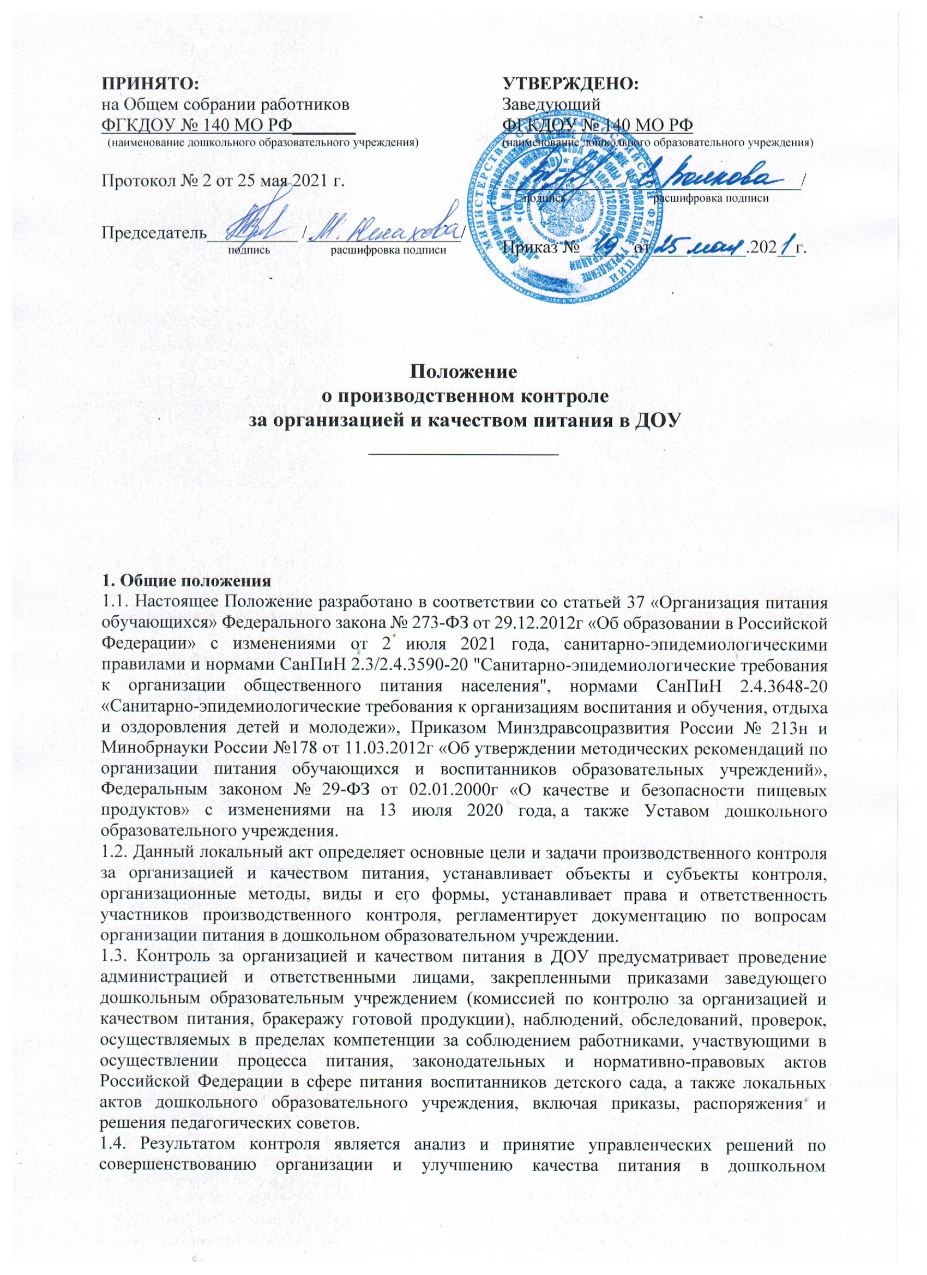
образовательном учреждении.

2. Цель и основные задачи контроля
2.1. Основной целью производственного контроля организации и качества питания в ДОУ является оптимизация и координация деятельности всех служб (участников) для обеспечения качества питания в дошкольном образовательном учреждении.
2.2. Основные задачи контроля за организацией и качеством питания:
  - контроль исполнения нормативно-технических и методических документов санитарного законодательства Российской Федерации;
  - выявление нарушений и неисполнений приказов и иных нормативно-правовых актов ДОУ в части организации и обеспечения качественного питания в дошкольном образовательном учреждении;
  - анализ причин, лежащих в основе нарушений и принятие мер по их предупреждению;
  - анализ и оценка уровня профессионализма лиц, участвующих в обеспечении качественного питания, по результатам их практической деятельности;
  - анализ результатов реализации приказов и иных нормативно-правовых актов детского сада, оценка их эффективности;
  - выявление положительного опыта в организации качественного питания с последующей разработкой предложений по его распространению;
  - оказание методической помощи всем участникам организации процесса питания;
  - совершенствования механизма организации и улучшения качества питания в дошкольном образовательном учреждении.

3. Объекты и субъекты производственного контроля, организационные методы, виды и формы контроля
3.1. К объектам производственного контроля за организацией и качеством питания в ДОУ относят:
  - помещения пищеблока (кухни);
  - групповые помещения;
  - технологическое оборудование;
  - рабочие места участников организации питания в детском саду;
  - сырье, готовая продукция;
  - отходы производства.
3.2. Контролю подвергаются:
  - оформления сопроводительной документации, маркировка продуктов питания;
  - показатели качества и безопасности продуктов;
  - полнота и правильность ведения и оформления документации на пищеблоке, группах;
  - поточность приготовления продуктов питания;
  - качество мытья, дезинфекции посуды, столовых приборов на пищеблоке, в групповых помещениях;
  - условия и сроки хранения продуктов;
  - условия хранения дезинфицирующих и моющих средств на пищеблоке (кухне), групповых помещениях;
  - соблюдение требований и норм СанПин 2.3/2.4.3590-20 «Санитарно- эпидемиологические требования к организации общественного питания населения» при приготовлении и выдаче готовой продукции;
  - исправность холодильного, технологического оборудования;
  - личная гигиена, прохождение гигиенической подготовки и аттестации, медицинский осмотр, вакцинации сотрудниками ДОУ;
  - дезинфицирующие мероприятия, генеральные уборки, текущая уборка на пищеблоке, групповых помещениях.
3.3. Контроль осуществляется с использованием следующих методов:
- изучение документации;
- обследование пищеблока (кухни);
- наблюдение за организацией производственного процесса и процесса питания в групповых помещениях;
- беседа с персоналом;
- ревизия;
- инструментальный метод (с использованием контрольно-измерительных приборов) и иных правомерных методов, способствующих достижению цели контроля.
3.4. Контроль осуществляется в виде выполнения ежедневных функциональных обязанностей комиссией по контролю за организацией и качеством питания, бракеражу готовой продукции, а также плановых или оперативных проверок.
3.5. Плановые проверки осуществляются в соответствии с утвержденным заведующим ДОУ Планом производственного контроля за организацией и качеством питания на учебный год (Приложение 1), который разрабатывается с учетом Программы производственного контроля за соблюдением санитарных правил и выполнением санитарно-противоэпидемиологических (профилактических) мероприятий и доводится до сведения всех членов коллектива дошкольного образовательного учреждения перед началом учебного года.
3.6. Нормирование и тематика контроля находятся в компетенции заведующего дошкольным образовательным учреждением.
3.7. Оперативные проверки проводятся с целью получения информации о ходе и результатах организации питания в дошкольном образовательном учреждении. Результаты оперативного контроля требуют оперативного выполнения предложений и замечаний, которые сделаны проверяющим в ходе изучения вопроса.
3.8. По совокупности вопросов, подлежащих проверке, контроль за организацией питания в дошкольном образовательном учреждении проводится в виде тематической проверки.
3.9. Административный контроль за организацией и качеством питания осуществляется заведующим ДОУ, заместителем заведующего в рамках полномочий, согласно утвержденному плану контроля, или в соответствии с приказом заведующего дошкольным образовательным учреждением.
3.10. Для осуществления других видов контроля организовываются: комиссией по контролю за организацией и качеством питания, бракеражу готовой продукции, состав и полномочия которой определяются и утверждаются приказом заведующего дошкольным образовательным учреждением. К участию в работе комиссии, в качестве наблюдателей, могут привлекаться члены Совета ДОУ.
3.11. Ответственный за осуществление производственного контроля — заведующий хозяйством.
3.12. Должностные лица, на которых возложены функции по осуществлению контроля за организацией питания в ДОУ согласно должностных инструкций:
  - заведующий дошкольным образовательным учреждением;
  - медицинская сестра (медицинский работник);
  - кладовщик;
  - заведующий хозяйством;
  - контрактный управляющий;
  - педагоги групп.
3.13. Лица, осуществляющие контроль на пищеблоке (кухне) ДОУ должны быть здоровыми, прошедшие медицинский осмотр в соответствии с действующими приказами и инструкциями. Ответственность за выполнение настоящего пункта Положения возлагается на медицинскую сестру.
3.14. Основаниями для проведения контроля являются:
- утвержденный план производственного контроля;
- приказ по дошкольному образовательному учреждению;
- обращение родителей (законных представителей) воспитанников и работников дошкольного образовательного учреждения по поводу нарушения.
3.15. Контролирующие лица имеют право запрашивать необходимую информацию, изучать документацию, относящуюся к вопросу питания заранее.
3.16. При обнаружении в ходе контроля нарушений законодательства Российской Федерации в части организации питания дошкольников, заполняется соответствующая проверке учетно-отчетная документация, ставится в известность заведующий дошкольным образовательным учреждением.

4. Ответственность и контроль за организацией питания
4.1. Заведующий дошкольным образовательным учреждением создаёт условия для организации качественного питания воспитанников и несет персональную ответственность за организацию питания детей в дошкольном образовательном учреждении.
4.2. Распределение обязанностей по организации питания между заведующим, работниками пищеблока, кладовщиком в дошкольном образовательном учреждении отражаются в должностных инструкциях.
4.3. К началу нового года заведующим ДОУ издается приказ о назначении лица, ответственного за питание в дошкольном образовательном учреждении, о составе комиссии, участвующих в организации питания воспитанников детского сада, определяются их функциональные обязанности.
4.4. Контроль за организацией питания в дошкольном образовательном учреждении осуществляют заведующий, медицинский работник, контрактный управляющий, комиссия по контролю за организацией и качеством питания, бракеражу готовой продукции, старший воспитатель и педагоги групп, утвержденные приказом заведующего детским садом и органы самоуправления в соответствии с полномочиями, закрепленными в Уставе дошкольного образовательного учреждения.
4.5. Заведующий ДОУ обеспечивает контроль:
- выполнения договоров на закупку и поставку продуктов питания;
- материально-технического состояния помещений пищеблока, наличия необходимого оборудования, его исправности;
- обеспечения пищеблока дошкольного образовательного учреждения и мест приема пищи достаточным количеством столовой и кухонной посуды, спецодеждой, санитарно-гигиеническими средствами, разделочным оборудованием и уборочным инвентарем;
- выполнения суточных норм продуктового набора, норм потребления пищевых веществ, энергетической ценности дневного рациона;
- условий хранения и сроков реализации пищевых продуктов.
4.6. Контрактный управляющий при заключении контрактов на поставку продуктов питания (аутсортинг) проверяет документацию поставщика на право поставки продуктов питания.
4.7. Комиссия по контролю за организацией и качеством питания, бракеражу готовой продукции ежедневно проверяет качество готовой продукции, заполняя Журнал бракеража готовой продукции, а также суточную пробу и наличие маркировки на ней.
4.8. Комиссия по контролю за организацией и качеством питания, бракеражу готовой продукции проверяет:
- сопроводительную документацию на поставку продуктов питания, сырья (с каждой поступающей партией), товарно-транспортные накладные, заполняя журнал бракеража скоропортящейся пищевой продукции;
- условия транспортировки каждой поступающей партии, проверяет и составляет акты при выявлении нарушений;
- рацион питания, сверяя его с основным двухнедельным и ежедневным меню;
- наличие технологической и нормативно-технической документации на пищеблоке;
- ежедневно сверяет закладку продуктов питания с меню;
- соответствие приготовления блюда технологической карте;
- помещения для хранения продуктов, холодильное оборудование (морозильные камеры), соблюдение условий и сроков реализации, ежедневно заполняя соответствующие журналы;
- осуществляет ежедневный визуальный контроль условий труда в производственной среде пищеблока и групповых помещениях;
- визуально контролируют ежедневное состояние помещений пищеблока, групповых помещений, а также 1 раз в неделю — инвентарь и оборудование пищеблока;
- осматривает сотрудников пищеблока, раздатчиков пищи, заполняя Гигиенический журнал (сотрудники), проверяет санитарные книжки;
- соблюдение противоэпидемических мероприятий на пищеблоке, групповых - 1 раз в неделю, заполняя инструкции, журнал генеральной уборки, ведомость учета обработки посуды, столовых приборов, оборудования;
- ежедневно сверяет контингент питающихся детей с Приказом об организации питания, списком детей, питающихся бесплатно, документы, подтверждающие статус семьи, подтверждающие документы об организации индивидуального питании;
- соответствие ежедневного режима питания с графиком приема пищи;
- ежедневную гигиену приема пищи, составляя акты по проверке организации питания.
4.9. Лицо, ответственное за организацию питания, осуществляет учет питающихся детей в журнале.
4.10. Лица, занимающиеся контрольной деятельностью за организацией и качеством питания в ДОУ, несут ответственность:
- за достоверность излагаемых фактов, представляемых в справках, актах по итогам контроля организации и качества питания в дошкольном образовательном учреждении;
- за тактичное отношение к проверяемому работнику во время проведения контрольных мероприятий;
- за качественную подготовку к проведению проверки деятельности работника;
- за обоснованность выводов по итогам проверки.

5. Права участников производственного контроля.
5.1. При осуществлении производственного контроля, проверяющее лицо имеет право:
- знакомиться с документацией в соответствии с должностными обязанностями работника дошкольного образовательного учреждения, его аналитическими материалами;
- изучать практическую деятельность работников, принимающих участие в организации питания в ДОУ, через посещение пищеблока, групповых помещений, наблюдение за организацией приема продуктов у поставщика, за организацией хранения продуктов, процессом приготовления питания, процессом выдачи блюд из пищеблока в группы, организацией питания воспитанников в группах, других мероприятий с детьми по вопросам организации питания, наблюдение режимных моментов;
- делать выводы и принимать управленческие решения.
5.2. Проверяемый работник ДОУ имеет право:
- знать сроки контроля и критерии оценки его деятельности;
- знать цель, содержание, виды, формы и методы контроля;
- своевременно знакомиться с выводами и рекомендациями проверяющих лиц;
- обратиться в комиссию по трудовым спорам при несогласии с результатами административного контроля.
6. Документация
6.1. В ДОУ должны быть следующие документы по вопросам организации питания:
- Положение об организации питания в ДОУ;
- настоящее Положение о производственном контроле за организацией и качеством питания в ДОУ;
- договоры на поставку продуктов питания;
- Гигиенический журнал (сотрудники);
- основное 2-х недельное меню, включающее меню для возрастной группы детей (от 1 до 3 лет и от 3-7 лет), технологические карты кулинарных изделий (блюд);
- ежедневное меню с указанием выхода блюд для возрастной группы детей (от 1 до 3 лет и от 3-7 лет);
- Ведомость контроля за рационом питания детей (Приложение N13 к СанПиН 2.3/2.4.3590-20). Документ составляется медработником детского сада каждые 7-10 дней, а заполняется ежедневно.
- Журнал учета посещаемости детей;
- Журнал бракеража скоропортящейся пищевой продукции (в соответствии с СанПиН);
- Журнал бракеража готовой пищевой продукции (в соответствии с СанПиН);
- Журнал учета температурного режима холодильного оборудования (в соответствии с СанПиН);
- Журнал учета температуры и влажности в складских помещениях (в соответствии с СанПиН);
- Журнал учета калорийности (расчет и оценка использованного на одного ребенка среднесуточного набора пищевых продуктов проводится один раз в 10 дней, подсчет энергической ценности полученного рациона питания и содержания в нем основных пищевых веществ проводится ежемесячно);
- Журнал учета работы бактерицидной лампы на пищеблоке;
- Журнал генеральной уборки, ведомость учета обработки посуды, столовых приборов, оборудования.
6.2. Перечень приказов:
- Об утверждении и введение в действие настоящего Положения;
- О введении в действие примерного 2-х недельного меню для воспитанников дошкольного образовательного учреждения;
- О контроле за организацией питания;
- Об утверждении режима питания.
6.3. Журналы в бумажном виде должны быть пронумерованы, прошнурованы и скреплены печатью учреждения. Возможно ведение журналов в электронном виде.

7. Заключительные положения
7.1. Настоящее Положение является локальным нормативным актом ДОУ, принимается на Общем собрании трудового коллектива и утверждается (либо вводится в действие) приказом заведующего дошкольным образовательным учреждением.
7.2. Все изменения и дополнения, вносимые в настоящее Положение, оформляются в письменной форме в соответствии действующим законодательством Российской Федерации.
7.3. Положение принимается на неопределенный срок. Изменения и дополнения к Положению принимаются в порядке, предусмотренном п.7.1. настоящего Положения.
7.4. После принятия Положения (или изменений и дополнений отдельных пунктов и разделов) в новой редакции предыдущая редакция автоматически утрачивает силу.

Приложение 1

План производственного контроля за организацией питания в ДОУ

№ | Объект контроля | Периодичность | Ответственный исполнитель | Учетно-отчетная документация
1. Входной контроль качества и безопасности поступающего на пищеблок продовольственного сырья и пищевых продуктов
1.1. | Документация поставщика на право поставки продуктов питания | При заключении контрактов | Заведующий,  контрактный управляющий | Контракт(ы) на поставку продуктов питания (аутсортинг)
1.2. | Сопроводительная документация на поставку продуктов питания, сырья | Каждая поступающая партия | Комиссия по контролю за организацией и качеством питания, бракеражу готовой продукции | Товарно-транспортные накладные, журнал бракеража скоропортящейся  пищевой продукции
1.3. | Условия транспортировки | Каждая поступающая партия | Комиссия по контролю за организацией и качеством питания, бракеражу готовой продукции | Акт (при выявлении нарушений)
2. Контроль качества и безопасность выпускаемой продукции
2.1. | Качество готовой продукции | Ежедневно | Комиссия по контролю за организацией и качеством питания, бракеражу готовой продукции | Журнал бракеража готовой продукции
2.2. | Суточная проба | Ежедневно | Комиссия по контролю за организацией и качеством питания, бракеражу готовой продукции | Наличие маркировки на пробах

3. Контроль рациона питания, соблюдение санитарных норм в технологическом процессе
3.1 | Рацион питания | Постоянно | Комиссия по контролю за организацией и качеством питания, бракеражу готовой продукции | Меню
3.2. | Наличие технологической и нормативно технической документации | Постоянно | Комиссия по контролю за организацией и качеством питания, бракеражу готовой продукции | Технологические карты
3.3. | Закладка продуктов питания | Ежедневно | Комиссия по контролю за организацией и качеством питания, бракеражу готовой продукции | Меню
3.4. | Соответствие приготовления  блюда технологической карте | Постоянно | Комиссия по контролю за организацией и качеством питания, бракеражу готовой продукции | Технологические  карты
4. Контроль за соблюдением условий и сроков хранения продуктов
(сырья, кулинарной продукции)
4.1. | Помещения для хранения продуктов, соблюдение условий и сроков реализации | Ежедневно | Комиссия по контролю за организацией и качеством питания, бракеражу готовой продукции | Журнал учета температуры и влажности в складских помещениях
4.2. | Холодильное оборудование (морозильные камеры) | Ежедневно | Комиссия по контролю за организацией и качеством питания, бракеражу готовой продукции | Журнал учета температурного режима холодильного оборудования

5. Контроль за условиями труда состоянием производственной среды
5.1. | Условия труда, производственная среда пищеблока | Ежедневно | Комиссия по контролю за организацией и качеством питания, бракеражу готовой продукции | Визуальный контроль
5.2. | Условия труда, производственная среда групповой, буфетной | Ежедневно | Комиссия по контролю за организацией и качеством питания, бракеражу готовой продукции | Визуальный контроль
6. Контроль за стоянием помещений пищеблока, групповых помещений
6.1. | Инвентарь и оборудование пищеблока, буфетных | 1 раз в неделю | Комиссия по контролю за организацией и качеством питания, бракеражу готовой продукции | Визуальный контроль
6.2. | Состояние помещений пищеблока, групповых помещений | Ежедневно | Комиссия по контролю за организацией и качеством питания, бракеражу готовой продукции | Визуальный контроль
7. Контроль за соблюдением санитарных и противоэпидемических мероприятий
7.1. | Сотрудники пищеблока, раздатчики пищи | Ежедневно | Комиссия по контролю за организацией и качеством питания, бракеражу готовой продукции | Санитарные книжки, гигиенический журнал
7.2. | Соблюдение противоэпидемических мероприятий на пищеблоке, групповых | 1 раз в неделю | Комиссия по контролю за организацией и качеством питания, бракеражу готовой продукции | Инструкции, журнал генеральной уборки, ведомость учета обработки посуды, столовых приборов, оборудования

8. Контроль за контингентом обучающихся, нуждающихся в индивидуальном, дополнительном питании, режим питания, гигиена приема пищи
8.1. | Контингент питающихся детей | Ежедневно | Комиссия по контролю за организацией и качеством питания, бракеражу готовой продукции | Приказ об организации питания, список детей, питающихся бесплатно, документы, подтверждающие статус семьи; подтверждающие документы об организации индивидуального питании
8.2. | Режим питания | Ежедневно | Комиссия по контролю за организацией и качеством питания, бракеражу готовой продукции | График приема пищи
8.3. | Гигиена приема пищи | Ежедневно | Комиссия по контролю за организацией и качеством питания, бракеражу готовой продукции | Акты по проверке организации питания

